

详细设计文档

课程名称 Python语言程序设计
题 目 网络爬虫设计——豆瓣网站
专业名称 信息工程学院
班 级 18计算机应用技术
姓 名 魏玥
学 号 1120180767

目 录
1. 引言 1
1.1 编写目的和范围 1
1.2 参考资料 1
1.3 使用的文字处理和绘图工具 1
2. 系统功能和模块说明 1
2.1 系统功能 1
2.2 书籍信息抓取模块 1
2.3 音乐信息抓取模块 3
2.4 电影信息抓取模块 4
2.5数据保存模块 4
3. 模块设计 4
3.1 系统总体框架设计 4
3.2 处理流程总体设计 5
3.2.1书籍信息抓取流程图 5
3.2.2 电影信息抓取流程图 5
3.2.3 音乐信息抓取流程图 6
4. 数据库设计 4
4.1数据库结构的具体设计 6
4.1.1 书籍信息表 6
4.1.2 音乐信息表 6
4.1.3 电影信息表 7
4.1.4 书籍类型表 7
4.1.5 音乐类型表 7
4.2 表间关系 7
5.错误提示界面 8

引言

编写目的和范围
（1）本报告详细完成对网络爬虫设计的整体设计，达到指导开发的目的，同时实现和测试人员及用户的沟通。
（2）本报告面向详细设计人员、开发人员、测试人员及最终用户而编写，是了解系统的导航。

参考资料
《项目说明文档》
《网络爬虫设计使用文档》
《网络爬虫设计测试文档》

使用的文字处理和绘图工具
文字处理软件：编写设计文档使用的文字处理软件为WPS
绘图工具：使用的UML工具为Visio
数据库工具：MYSQL

系统功能和模块设计

系统功能
网络爬虫设计系统利用python技术进行爬取豆瓣书籍、电影、音乐的信息，并使用数据库对所爬取的数据进行保存与读取，爬取的数据超过1000条以上。
系统大致划分成四个模块：书籍信息抓取模块、电影信息抓取模块、音乐信息抓取模块、数据保存模块。

2.2 书籍信息抓取模块
主要分为两个部分：抓取书籍分类链接，通过分类链接抓取书籍信息
1、抓取书籍分类链接，先进入豆瓣读书的分类目录
https://book.douban.com/tag/?view=type&icn=index-sorttags-all
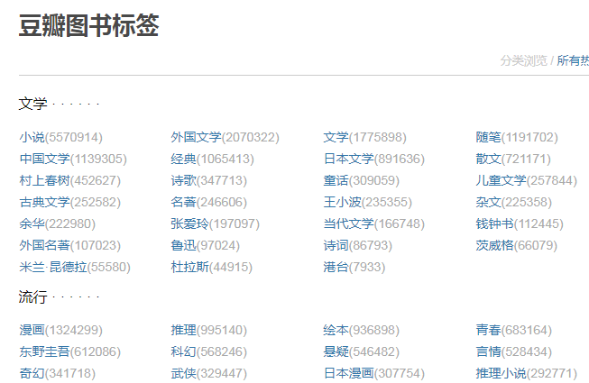
我们需要把这个网站上的分类链接爬取下来。
查看页面源代码如下：
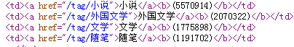
抓取相应的超链接如：
https://book.douban.com/tag/小说
https://book.douban.com/tag/外国文学
https://book.douban.com/tag/文学
将其保存至文本文档中。

- 抓取书籍信息
根据文本文档中的相关链接进入相关页面，例如https://book.douban.com/tag/文学
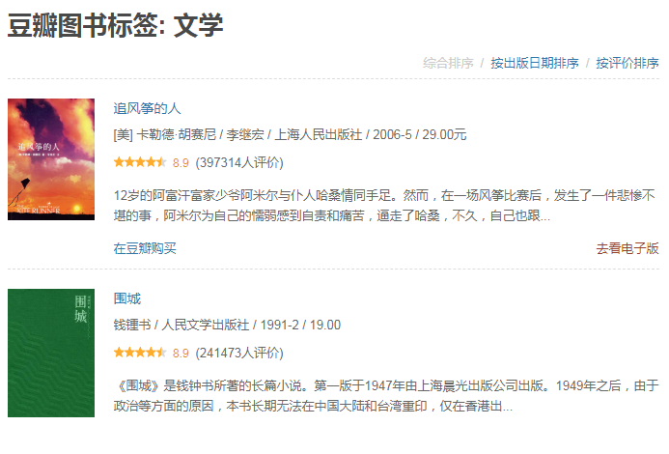
查看页面源代码，对其信息进行抓取（标题、作者、价格、出版时间、出版社、图片保存的路径、简介、ISBN、书籍类型）。

2.3 音乐信息抓取模块
与抓取书籍信息类似，主要分为两个部分：抓取音乐分类链接，通过分类链接抓取音乐信息。
- 抓取音乐分类链接，先进入音乐读书的分类目录
https://music.douban.com/tag/
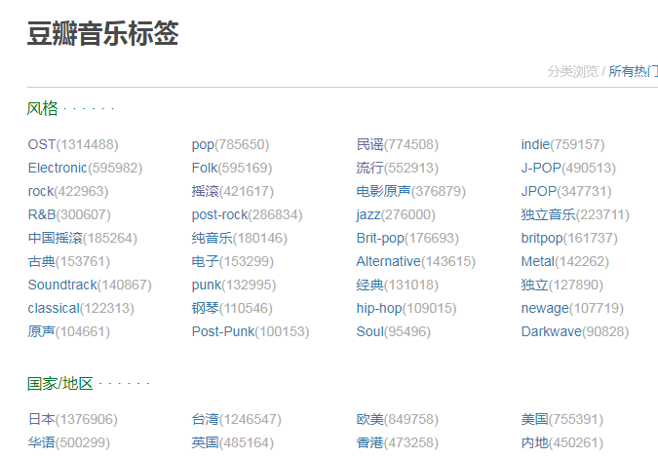
我们需要把这个网站上的分类链接爬取下来。
查看页面源代码如下：
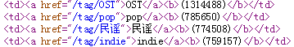
抓取相应的超链接如：
https://music.douban.com/tag/OST
https://music.douban.com/tag/pop
https://music.douban.com/tag/民谣
将其保存至文本文档中。

2、抓取音乐信息
根据文本文档中的相关链接进入相关页面，例如https://music.douban.com/tag/OST
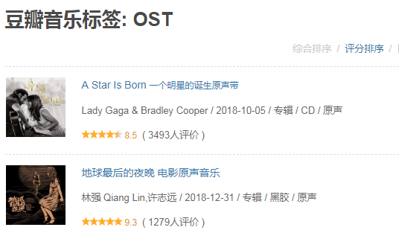
查看页面源代码，对其信息进行抓取（标题、表演者、专辑类型、介质、发行时间、出版者、图片保存的路径、音乐类型）。

2.4 电影信息抓取模块
与抓取书籍信息不同，由于电影没有固定的分类。所以本次抓取豆瓣电影榜单top250。
内容共有10页，每页共有25条记录。前三页的网址如下所示：
https://movie.douban.com/top250?start={}&filter=
https://movie.douban.com/top250?start=25&filter=
https://movie.douban.com/top250?start=50&filter=
根据对应的规律抓取各自的电影信息。
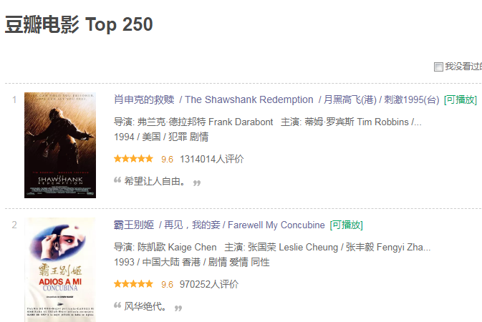
查看页面源代码，对其信息进行抓取（标题、作者、别名、导演、主演、时长、上映时间、制片国家/地区、图片保存的路径、类型）。

2.5数据保存模块
本模块实现的功能是链接数据库，对抓取的数据进行存储。

模块设计

系统总体框架设计
本部分按照类间的联系紧密程度，结合系统的功能需求，将系统划分成若干个子系统（子模块），使得子系统间的耦合度最小。总体设计体系结构图如下：
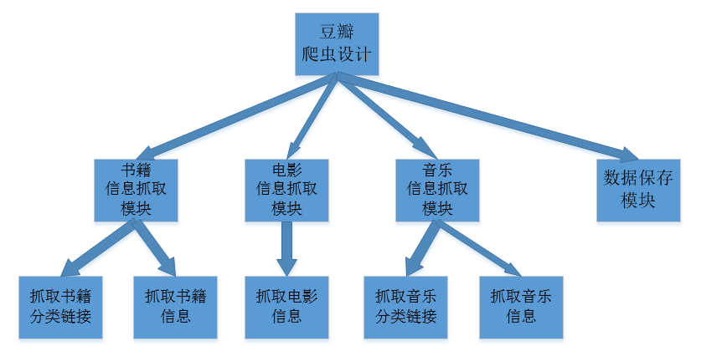

3.2 处理流程总体设计

3.2.1书籍信息抓取流程图
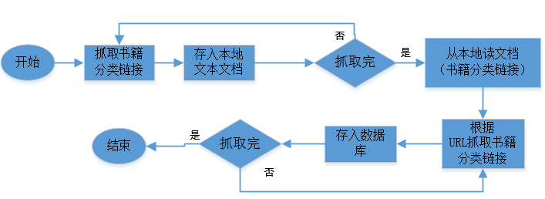

3.2.2 电影信息抓取流程图
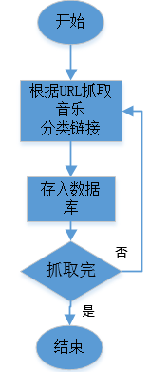

3.2.3 音乐信息抓取流程图
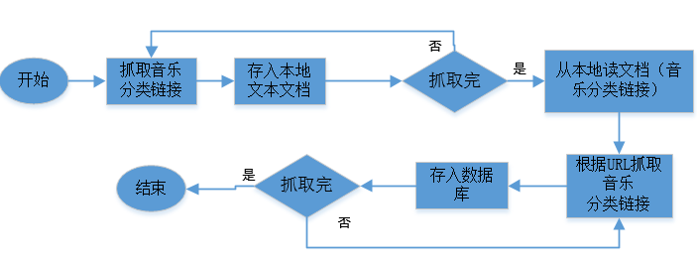

数据库设计

4.1数据库结构的具体设计
基于以上的功能分析，可为考勤系统创建5个Access数据表。应用和维护都比较方便。将其中的数据表设计如下表：

4.1.1 书籍信息表
序号 | 字段名 | 是否为空 | 是否主键 | 描述
1 | t_wy_bookId | 否 | 是 | 编号
2 | t_wy_title | 否 | 否 | 标题
3 | t_wy_author | 是 | 否 | 作者
4 | t_wy_price | 是 | 否 | 价格
5 | t_wy_time | 是 | 否 | 出版时间
6 | t_wy_publish | 是 | 否 | 出版社
7 | t_wy_tag | 是 | 否 | 图片路径
8 | t_wy_brief | 是 | 否 | 简介
9 | t_wy_ISBN | 是 | 否 | ISBN
10 | t_wy_bookTypeId | 否 | 否 | 书籍类型id

4.1.2 音乐信息表
序号 | 字段名 | 是否为空 | 是否主键 | 描述
1 | t_wy_musicId | 否 | 是 | 编号
2 | t_wy_title | 否 | 否 | 标题
3 | t_wy_performer | 是 | 否 | 表演者
4 | t_wy_special | 是 | 否 | 专辑
5 | t_wy_time | 是 | 否 | 发布时间
6 | t_wy_publish | 是 | 否 | 发布商
7 | t_wy_tag | 是 | 否 | 图片路径
8 | t_wy_brief | 是 | 否 | 简介
9 | t_wy_media | 是 | 否 | 介质
10 | t_wy_musicTypeId | 否 | 否 | 音乐类型id

4.1.3 电影信息表
序号 | 字段名 | 是否为空 | 是否主键 | 描述
1 | t_wy_movieId | 否 | 是 | 编号
2 | t_wy_title | 否 | 否 | 标题
3 | t_wy_director | 是 | 否 | 导演
4 | t_wy_actor | 是 | 否 | 演员
5 | t_wy_time | 是 | 否 | 上映时间
6 | t_wy_runtime | 是 | 否 | 时长
7 | t_wy_tag | 是 | 否 | 图片路径
8 | t_wy_brief | 是 | 否 | 简介
9 | t_wy_country | 是 | 否 | 国家
10 | t_wy_language | 是 | 否 | 语言
11 | t_wy_aname | 是 | 否 | 别名

4.1.4 书籍类型表
序号 | 字段名 | 是否为空 | 是否主键 | 描述
1 | t_wy_bookTypeId | 否 | 是 | 类型编号
2 | t_wy_bookTypeInfo | 否 | 否 | 类型描述

4.1.5 音乐类型表
序号 | 字段名 | 是否为空 | 是否主键 | 描述
1 | t_wy_movieTypeId | 否 | 是 | 类型编号
2 | t_wy_movieTypeInfo | 否 | 否 | 类型描述

4.2 表间关系
本管理系统主要共用到五个表：书籍信息表、电影信息表、音乐信息表、书籍类型表、音乐类型表，各表之间均有一定的关系，可以进行关联。
其中四个表表间的关系图如图所示:
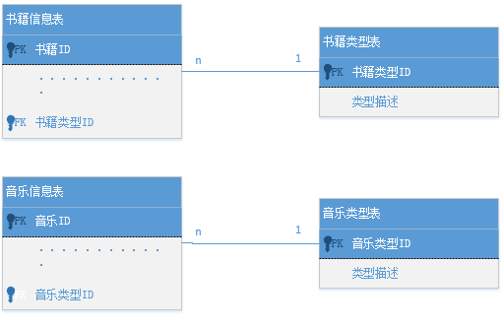

系统出错处理
为了在系统出现异常情况下给用户以明确的提示，可采用以下方式予以提示：
1．使用print()函数直接提示，这主要在输入或修改的情况下使用；
2．使用统一的错误界面提示，该界面对应于errorpage页面。错误界面样式如下图所示：
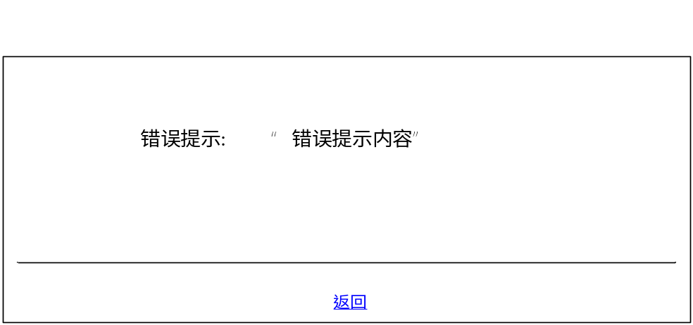
错误提示界面

